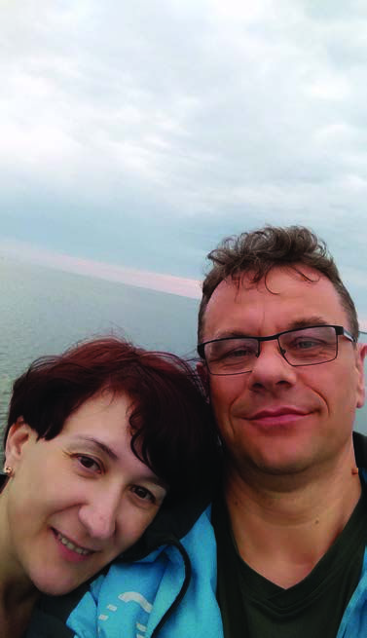Бася і Кшысек Стасяк, жанатыя ўжо 29 гадоў і столькі ж часу – у шлюбе. У нас дачка Магда (27) і сын Марцін (22). Мы жывем у Кутна, у Ловіцкай дыяцэзіі. Бася – медсястра, адданая сваім пацыентам, эмацыйны інтраверт, які ненавідзіць быць у цэнтры ўвагі. Яна добра арганізаваная, выдатны слухач, спецыяліст па ўзаемаадносінах, бачыць дэталі, якія прапускаюць іншыя, асабліва Кшыштаф. Кшыштаф – настаўнік, спакойны экстраверт, які лёгка размаўляе і які добра сябе адчувае ў цэнтры ўвагі – горш, калі даводзіцца слухаць. Ён дрэнна арганізаваны і хутка дзейнічае (яшчэ горш з мысленнем). Мы ў END на працягу 15 гадоў. Мы былі пiлатуючай парай, сувязной, арганізоўваючай рэкалекцыi.

Мы прымаем служэнне з надзеяй, што нам удасца нічога не сапсаваць, і памятаем, што Бог «не прызначае здольных, толькі ацаляе пакліканых».

*Пара Куяўскага сектара Бася і Кшысек Стасяк*